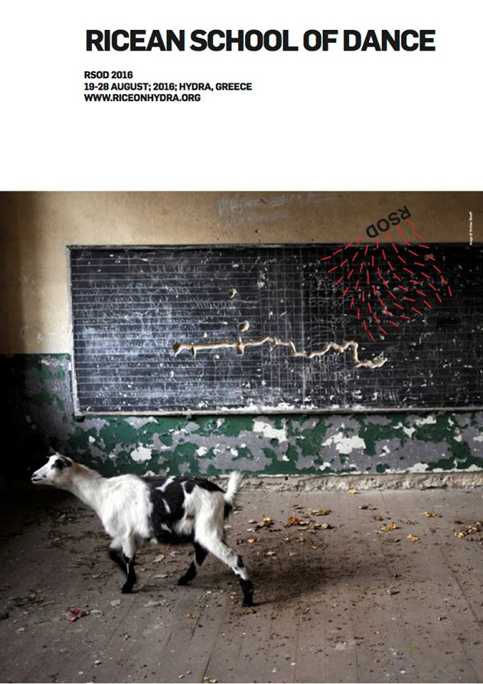

Η σχολή χορού R.S.O.D. στην Ύδρα 19-29/8/16
“Το σώμα είναι αυτό […] μέσα από το οποίο μαθαίνουμε να καταγράφουμε και να ευαισθητοποιούμαστε σε ότι αποτελεί τον κόσμο.” Bruno Latour
Η δράση του R.I.C.E. εξελίσσεται στο νησί της Ύδρας κάθε καλοκαίρι από το 2012. Άρχισε ως φεστιβάλ χορού, και μετατράπηκε, πέρυσι το καλοκαίρι, σε μία από τις πιο πρωτότυπες σχολές (RSOD) για την έρευνα του χορού παγκοσμίως. Για δεύτερη χρονιά η σχολή Ricean School of Dance (R.S.O.D.) επιστρέφει στο νησί της Ύδρας. Από τις 19-29 Αυγούστου 2016, πάνω από 60 χορευτές, καλλιτέχνες, επιστήμονες , φιλόσοφοι και μαθητές από όλο τον κόσμο, με κοινό ενδιαφέρον την τέχνη και πρακτική του χορού, συγκεντρώνονται στο νησί.
Η σχολή R.S.O.D. εστιάζει στην προσέγγιση της κοινωνικής χορογραφίας, όπου η χορογραφία είναι ο τρόπος με τον οποίο οι άνθρωποι-ή ένα σύστημα οργανώνεται, και στο πώς μπορούμε να εξελίξουμε τον τρόπο που αντιμετωπίζουμε το χορό, την επαφή με το σώμα, την εκπαίδευση, την πρακτική και την εφαρμογή της πρακτικής του χορού στην κοινωνία . Η σχολή R.S.O.D. είναι ένα κοινωνικό πείραμα που διαμορφώνεται μέσα από τους μαθητές του . Με την κοινή έννοια των λέξεων, δεν υπάρχουν δάσκαλοι , δεν υπάρχουν εργαστήρια και κεντρικές ανακοινώσεις ή συναντήσεις. Το RSOD φιλοξενείται από μια μικρή οργανωτική ομάδα, οι οποίοι είναι και αυτοί μαθητές του σχολείου. Η οργανωτική ομάδα εισάγει ένα αρχικό πρόγραμμα με πρωτότυπες προσεγγίσεις πρακτικής, το οποίο είναι ανοιχτό προς εξέλιξη ανάλογα με τις ανάγκες και ενδιαφέροντα των μαθητών. Μέσα από συζητήσεις, συνομιλίες, μοιράσματα, αυτό-οργανωμένες παραστάσεις, προβολές και έρευνα, οι συμμετέχοντες διανύουν την διαδρομή της μάθησης και της εξέλιξης συλλογικά.
Η σχολή θα λειτουργεί από τις 20/8 μέχρι και τις 27/8 στο Δημοτικό Σχολείο Καμινιού από τις 10.00 το πρωί μέχρι και τις 20.00, στην σχολή ξένων γλωσσών «Υδραγωγή» από τις 14.00 μέχρι τις 20.00, καθώς και σε ανοιχτούς χώρους του νησιού. Το πρόγραμμα της σχολής διαμορφώνεται καθημερινά από τους συμμετέχοντες, και θα ενημερώνουμε για τις δράσεις μας στο facebook (riceonhydra) καθώς και στο σχολείο στο Καμίνι.
Οι καλλιτεχνικοί διευθυντές του μη κερδοσκοπικού προγράμματος R.Ι.C.E., Michael Klien (χορογράφος) και η Βιτόρια Κωτσάλου (χορεύτρια) σε συνεργασία και με την ευγενική υποστήριξη του Δήμου Ύδρας, σας προσκαλούμε να μας επισκεφτείτε στους χώρους εργασίας μας , να μας γνωρίσετε, να παρακολουθείστε και να συμμετάσχετε στις δράσεις μας. Kάποιες δράσεις θα ανακοινωθούν αλλά οι μαθητές της σχολής κατά την διάρκεια των ημερών αυτών δραστηριοποιούνται και δημιουργούν δίχως απαραίτητα να το ανακοινώνουν. Μπορείτε να ενημερωθείτε στην σελίδα μας στο facebook (riceonhydra) η από κοντά στο σχολείο στο Καμίνι.

Μέχρι στιγμής κάποιες από τις ανοιχτές δράσεις μας είναι
Δευτέρα 22 Αυγούστου—Day out of Time
Το Day out of Time (Μέρα Εκτός Χρόνου) πρόκειται για μία πρόταση πρακτικής του χορού με άξονα την ανατολή μέχρι τη δύση του ηλίου. Σε εξωτερικούς χώρους στο Λιμάνι της Ύδρας και στο Καμίνι, οι συμμετέχοντες διαλέγουν ένα σημείο και καλούνται να αφιερώσουν την ημέρα στην ανίχνευση της κατάστασης του χορού ,ανοίγοντας τις αισθήσεις, τα σημεία από όπου αντιλαμβανόμαστε, ανιχνεύοντας την ποίηση που υπάρχει εν κινήσει μέσα μας και γύρω μας. Η διαδικασία είναι παραστατική με την έννοια ότι λαμβάνει χώρα έξω σε ένα δημόσιο σημείο όπου οι άνθρωποι περνούν, παρόλα αυτά η εστίαση δεν είναι στην εκτέλεση, αλλά στην πρακτική. Μέσω αυτής της πρακτικής τα 3 στρώματα της επιδερμίδας της αντίληψης - η προσωπική, κοινωνική και το περιβάλλον/κόσμος- ενώνονται μέσα από το χορό. Πρόκειται για μια πράξη εξερεύνησης των τριών αυτών επιπέδων μέσω του χορού και την ευκαιρία για την εμβάθυνση σε ερωτήματα; πώς χορεύω ώστε να τροφοδοτούμαι, τι είναι χορός για μας, από πού προέρχεται, πώς έρχεται, τι είναι αληθινός χορός, αν υπάρχει μία αληθινή κατάσταση του χορού, τι καλλιεργεί το χορό και τι σχέση έχει με την κοινωνία και τον κόσμο.
Θα αναρτηθεί ένας χάρτης στην σελίδα μας στο facebook (riceonhydra) με τα σημεία που θα βρίσκονται οι χορευτές ώστε να μπορείτε να τους εντοπίσετε και να τους επισπευτείτε κατά τη διάρκεια της ημέρας. Μπορείτε να τους προσφέρετε νερό, φρούτα, παρέα, να χορέψετε μαζί τους…
Ο Χορός δεν σταματά ποτέ, συνεχίζει και εμείς χορευτές να μπαίνουμε μέσα και έξω από τη μελωδία του και την έκφρασή του. Και ενδεχομένως η βαθύτερη ικανότητά μας ως χορευτές είναι να συντονιζόμαστε στο χορό, και όχι στο να τον δημιουργούμε ή να τον χορεύουμε.
Τετάρτη 24 Αυγούστου—ΕΜΒΕDMENTS __18.00-20.00 στην αίθουσα Μελίνα Μερκούρη
Το Embedments πρόκειται για μία πρόταση του M.Klien για την πρακτική του χορού. Ο κάθε συμμετέχοντας καλείται να ακολουθήσει έναν ντόπιο στην ημέρα του και να παρακολουθεί οτιδήποτε συμβαίνει. Η πρακτική αποσκοπεί στο να δώσει την ευκαιρία να ενημερωθεί ο χορευτής από την πραγματική ζωή, να φέρουμε σε επαφή τον ντόπιο πληθυσμό και τους συμμετέχοντες της Σχολής, και να εξετάσουμε πώς η προσωπικές και κοινωνικές επιρροές ενημερώνουν και διαμορφώνουν την κίνηση του σώματος.
Όποιος θα ήθελε να προσφέρει την ευκαιρία σε κάποιον από τους χορευτές να συμβιώσουν την ημέρα μαζί του, μπορεί να επικοινωνήσει μαζί μας μέσω του εμάιλ μας contact@riceonhydra.org

Πέμπτη 25/8 Errin Manning και Βrian Massumi , Ομιλία__16.00 στην Σχολή Ξένων Γλωσσών «Υδραγωγή»
Ο Brian Massumi και η Errin Manning θα μιλήσουν για την εκπαίδευση και την διαδρομή της μάθησης. Ο Brian Massumi είναι ένας από τους πιο αναγνωρισμένους φιλόσοφους της εποχής μας, και η γυναίκα του Errin Mannin, είναι καταξιωμένη καλλιτέχνης, οι οποίοι δραστηριοποιουνται στον Καναδά και στην Αμερική.

Πέμπτη 25/8 «Is Dance the art form of the 21st Century» Ανοιχτή Ομιλία του δραματουργού Steve Valk __18.30 στην σχολή ξένων γλωσσών «Υδραγωγή»
Ο Αμερικάνος δραματουργός Steve Valk θα παρουσιάσει την δουλειά του σχετικά με την κοινωνική χορογραφία και θα μιλήσει για την σχέση του χορού με την προσωπική και κοινωνική διάυγεια.
Παρασκευή 26 Αυγούστου—WISH__21.00 στο λιμάνι της Ύδρας

Οι συμμετέχοντες της R.S.O.D. συνθέτουν μία βραδιά επικοινωνίας της τέχνης τους και προσκαλούν το κοινό να παρακολουθήσει το δρώμενο αλλά και να συμμετάσχει! Η παρουσίαση της σχολής θα λάβει χώρα στο λιμάνι, στην σκηνή ώρα 21.00 και έπειτα θα ακολουθήσει Ελεύθερος Χορός για όλους.

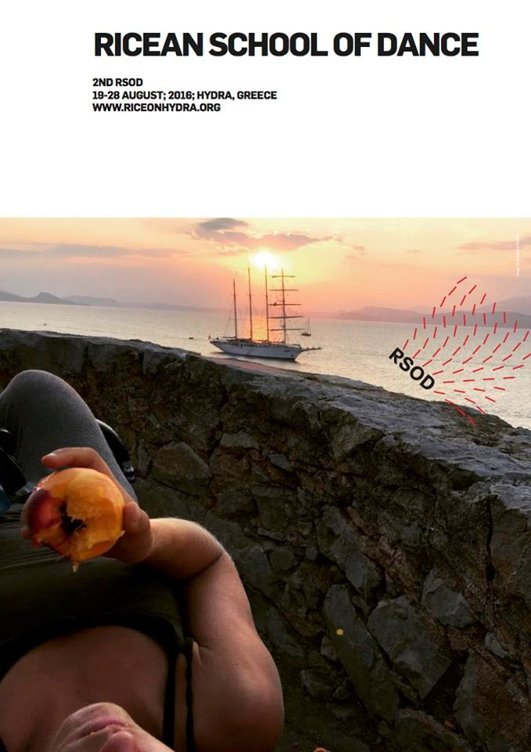

RICEAN SCHOOL OF DANCE ON HYDRA 19-29.8.2016
‘The body is that (...) by which we learn to register and become sensitive to what the world is made of ’ -BRUNO LATOUR

After its inauguration in 2015 The Ricean School of Dance (R.S.O.D.) will return to the island of Hydra. For the period of ten days, more than 60 students (dancers, choreographers, artists, philosophers from all over the worlds) will gather on Hydra to create the school.
RSOD invites dedicated individuals of all ages committed to dance, performance and embodied practices for personal, professional or social development. As an approach to the human situation at present we are placing dance and dance practice, in the field of cultivating social change. RSOD recognizes that observing personal, social and cosmic patterns is an act of authorship that co-produces choreography; that dance, dancer and choreography are entangled aspects, or rather differently framed views, of one phenomenon.
The school is a notion in itself, as it integrates ideas and notions of interest developed in the previous years into the propositional ecology for the year to come. It builds on an open metaphor –Choreography as an Aesthetics of Change– in order to create an integrative movement of ideas where bright, creative, highly educated citizens can talk to each other about the way things are and how they might be encouraged to become. The school is based on the principle of self-actuated, in depth research and practice. An environment is created by the artistic directors of the school and invited individuals so that process research form and presence may unfold. During RSOD the artistic directors settle into being the organizing team, as well as students of the school themselves. RSOD engages no teachers or mentors but invites exchange that comes from the sharing of knowledge. A curriculum of neither led nor taught artistic research formats will be in place open to development.

The school working areas will be at the Kamini Primary School (as from the 19th of August to the 27th from 10.00am to 20.00pm), at the “Hydragogy” language school (as from the 21st of August to the 26th from 14.00-20.00), as well as on the whole island.
Announcements, actions, talks and presentation may take place throughout the period of the school , and will be announced on our facebook page (riceonhydra) as well as on the Kamini School grounds. We invite you to find us, join us, observe and take part.

Some of the open metaphors of the school so far are:
Sunday August 21st Day out of Time__ Sunrise to Sundown at Outdoor Areas in the harbor and Kamini areas
Sunday August 21st to Thursday August 25th 5 Lectures by Steve Valk__ “Hydragogy” at 18.30
Wednsday August 24th—EMBEDMENTS__ At the Melina Merkouri Hall. 18.00-20.00
Thursday August 25th and Friday August 26th—RICEFIELD__ At the Melina Merkouri Hall, 18.00-21.00
Friday August 26th—WISH__An open invitation to dance at the Hydra Harbor , 21.00

R.I.C.E. ιδρύθηκε βασισμένο στην έννοια της αυτό-οργάνωσης και εξαρτάται σκόπιμα στην γενναιοδωρία πολλών ντόπιων. Οι δράσεις του προγράμματος έχουν υποστηριχτεί από ιδιώτες και φίλους του νησιού, το Δήμο Ύδρας, το Μουσείο της Ύδρας, την σχολή Εμποροπλοιάρχων και την Κινηματογραφική Λέσχη της Ύδρας.
R.I.C.E. has been supported by the generocity of locals, the municipality of Hydra, the Historical Museum of Hydra, the Nautical Academy and the Hydra Cinema Club.

